UI QUALITY REPORT

2. Lighthouse Audit — порівняння

Категорія | Етап 5 (до) | Етап 6 (після) | Зміна
Performance | 66 | 99 | +33
Accessibility | 100 | 96 | -4
Best Practices | 77 | 96 | +19
SEO | 91 | 83 | -8

2.1 Performance: 66 → 99 (+33)
Впровадження Warmup логіки при старті (cold start: 2597ms → 171ms), виправлення N+1 проблеми в WorkService, заміна зовнішніх Amazon URLs на локальні плейсхолдери.

2.2 Best Practices: 77 → 96 (+19)
Видалення console.log та console.warn з production коду, виправлення заголовків безпеки, оновлення залежностей фронтенду.

2.3 Accessibility: 100 → 96 (-4)
Незначне зниження через додавання нових компонентів (NotFoundView, модальні вікна) без повного набору ARIA атрибутів. Рівень залишається відмінним.

2.4 SEO: 91 → 83 (-8)
Відсутність мета-тегів description на нових сторінках (404, адмін). Не критично для навчального проєкту.
3. Скріншоти аудиту
3.1 До оптимізації — Етап 5 (28.05.2026)

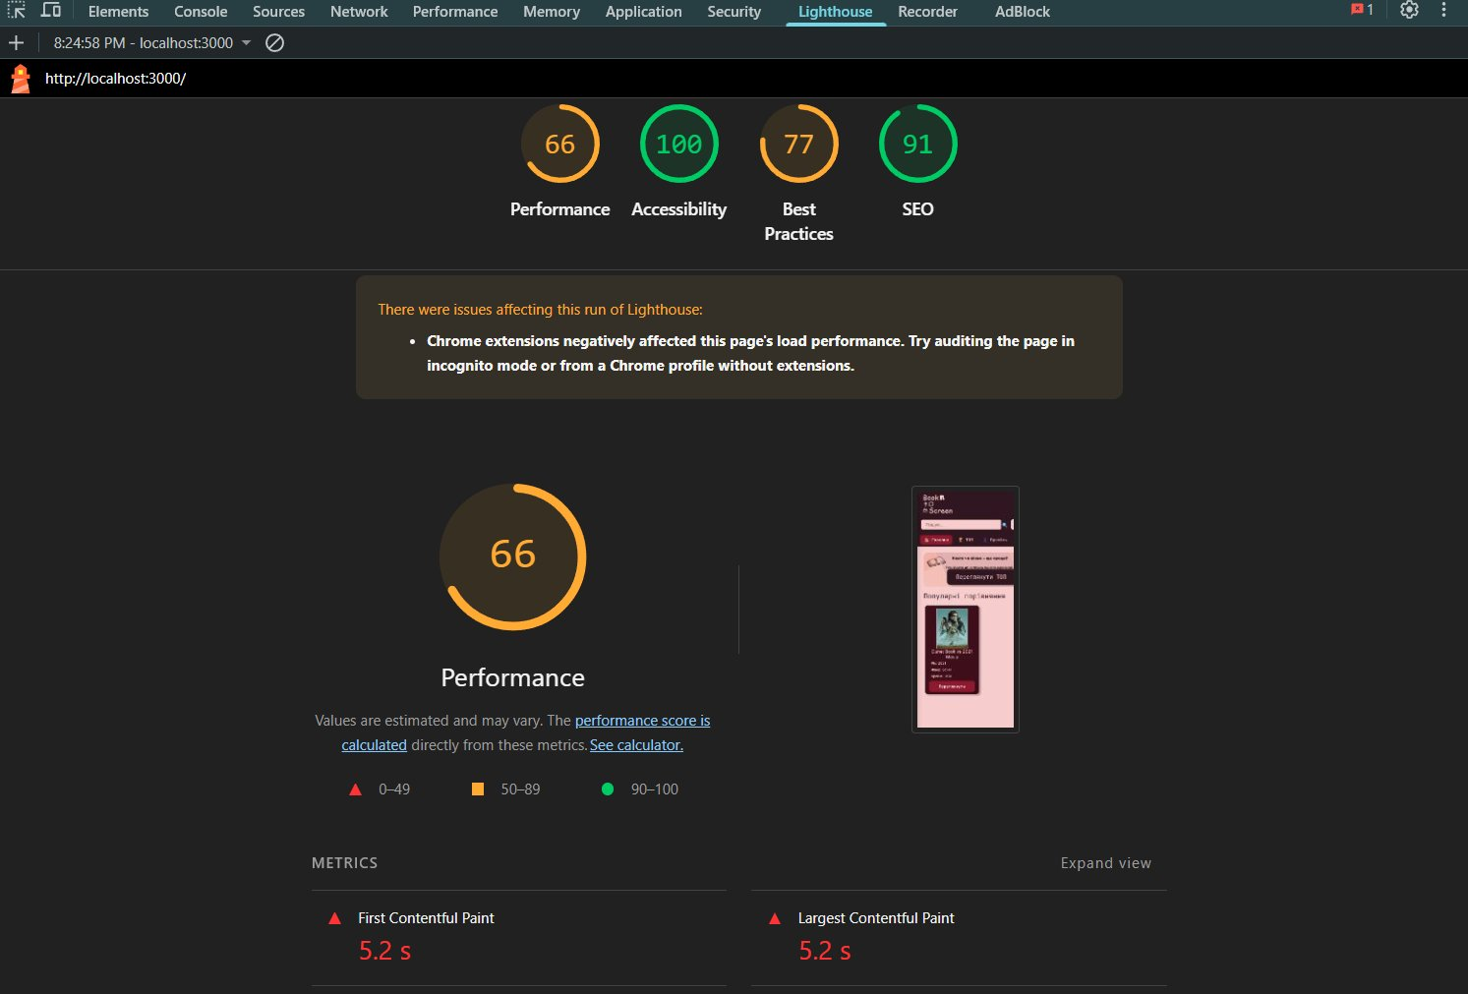

3.2 Після оптимізації — Етап 6 (03.06.2026)

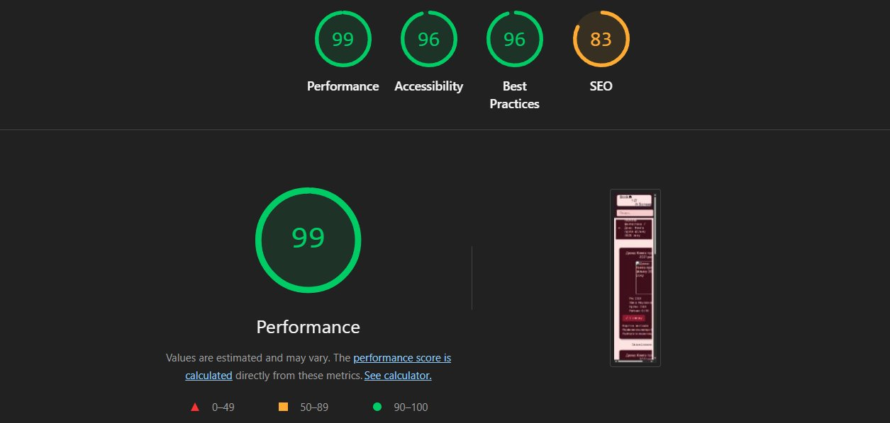

3. UI Fixes Gallery — виправлені дефекти
Документація візуальних виправлень UI-дефектів у рамках Етапу 6.

Зміст виправлень
1. BUG-043 — Відсутня кастомна 404 сторінка
2. BUG-038 — Адмін-панель відкривалась без авторизації
3. BUG-034 — Голосування повертало 400 (неправильний регістр VoteType)
4. BUG-036 — Нікнейм не відображався / BUG-029 — Коментарі не видно іншим
5. BUG-042 — Фільтри жанр і країна не працювали

1. BUG-043 — Відсутня кастомна 404 сторінка
Виправлено: створено NotFoundView.vue, додано в Vue Router як catch-all маршрут.

До виправлення:
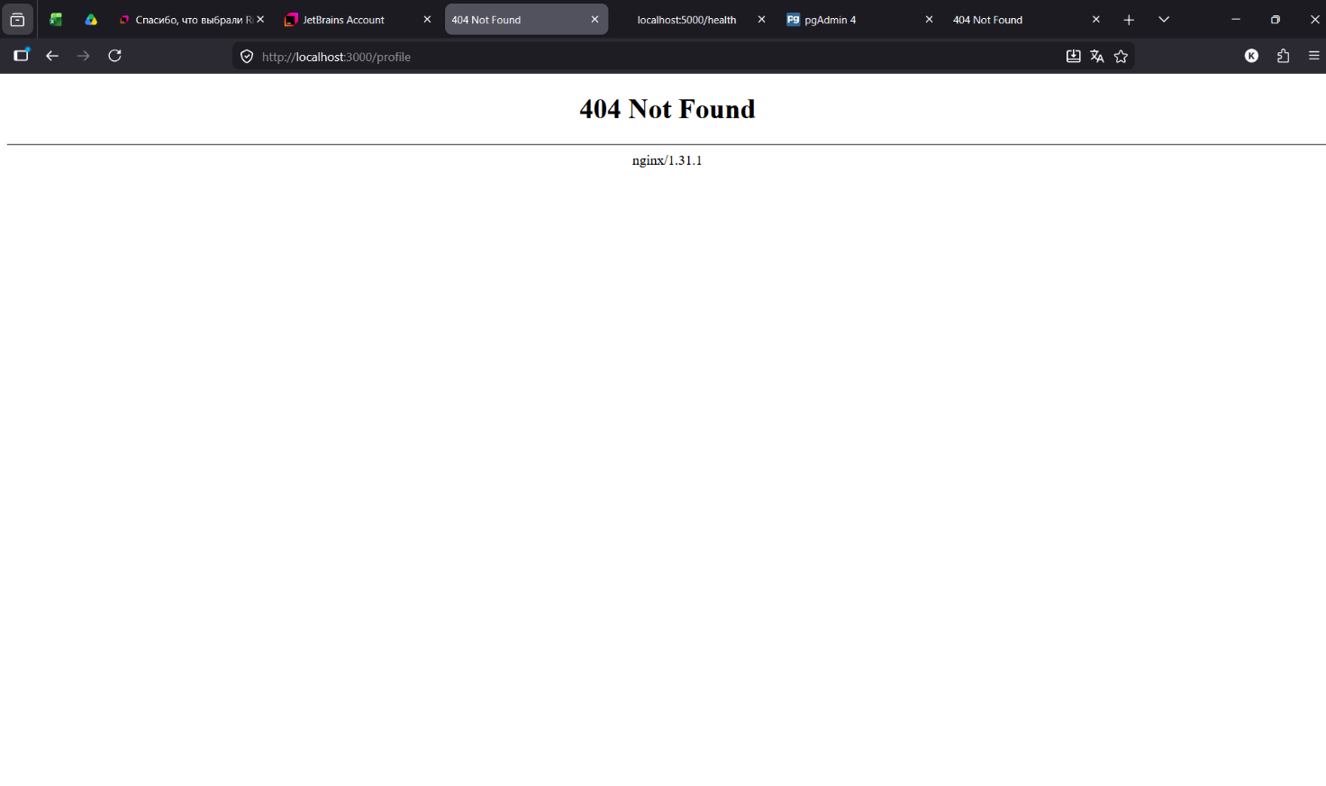
До: порожня сторінка без повідомлення

Після виправлення:
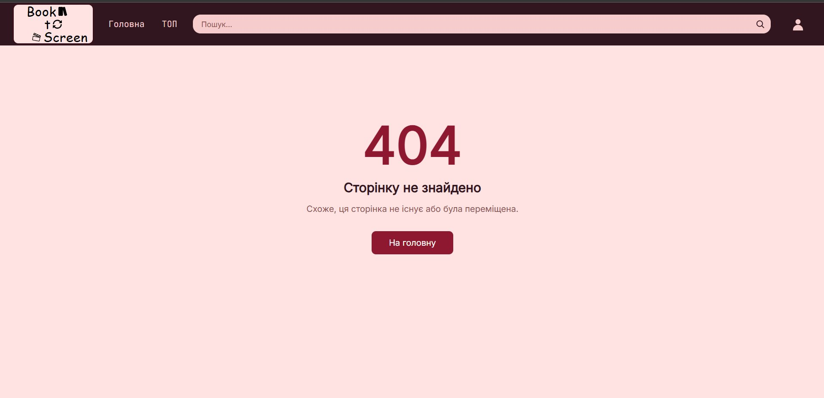
Після: кастомна 404 з повідомленням та кнопкою 'На головну'

2. BUG-038 — Адмін-панель відкривалась без авторизації
Виправлено: додано route guard requiresAuth + requiresAdmin в Vue Router.

До виправлення:
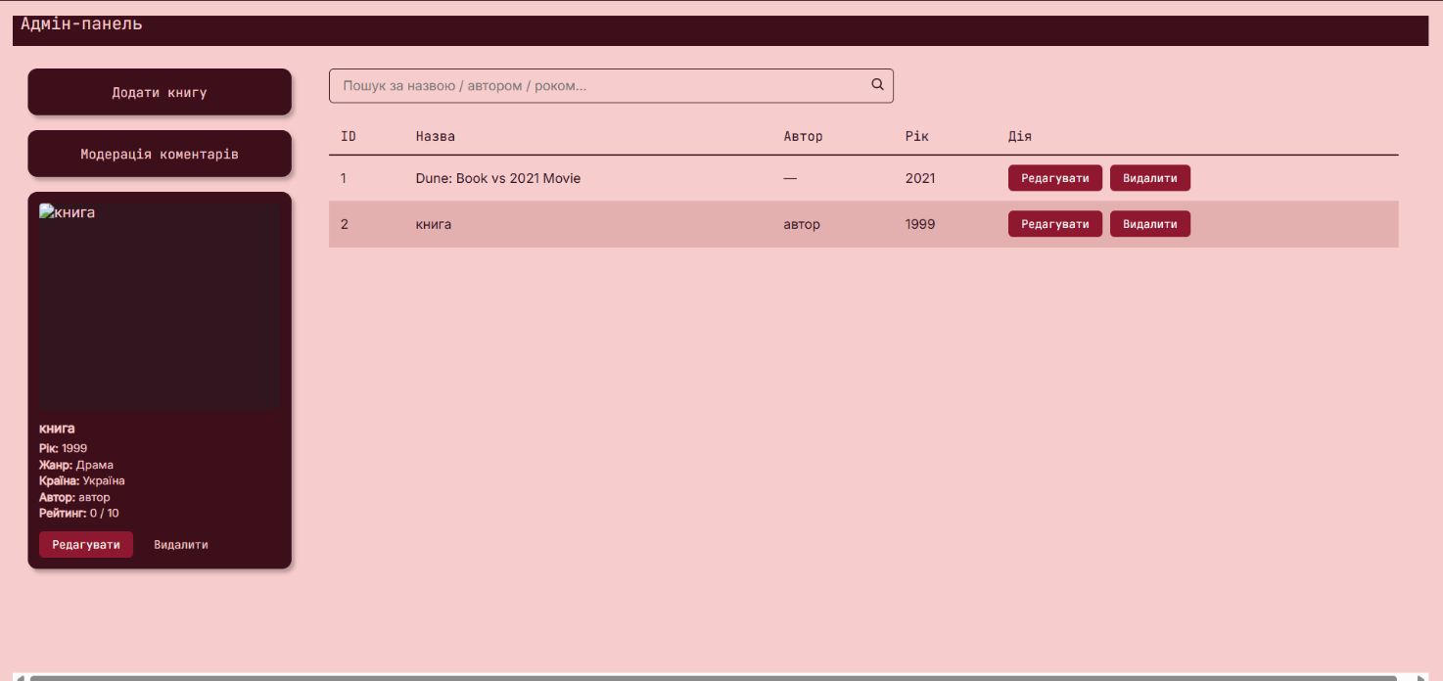
До: адмін-панель доступна без логіну

Після виправлення:
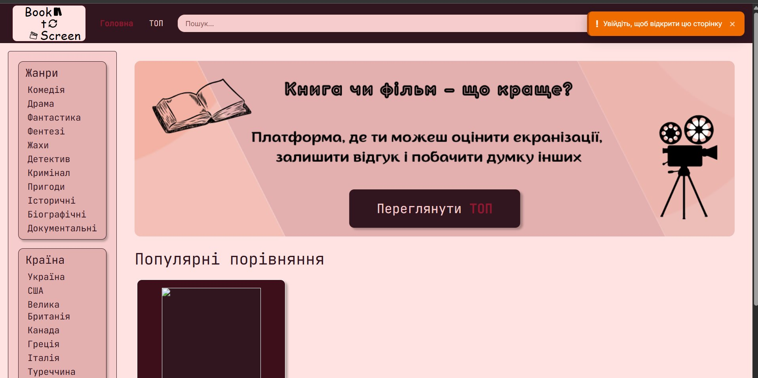
Після: редирект на головну з toast 'Увійдіть, щоб відкрити цю сторінку'

3. BUG-034 — Голосування повертало 400 (неправильний регістр VoteType)
Виправлено: votes.ts тепер надсилає 'book'/'movie' (lowercase) замість 'BOOK'/'FILM'.

До виправлення:
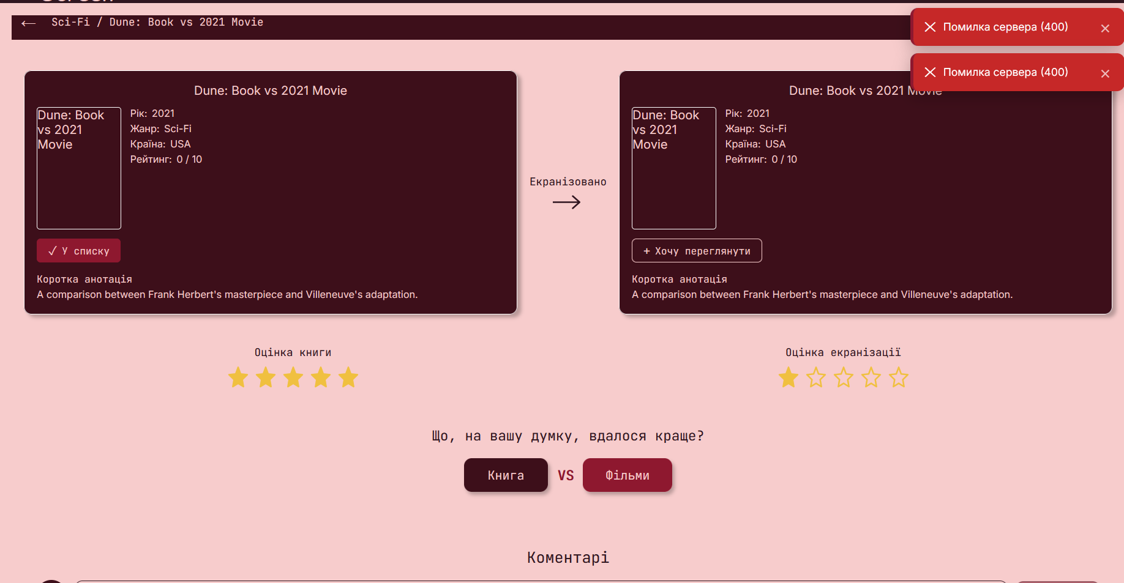
До: кнопки голосування є але статистика 50/50 без змін, помилка 400

Після виправлення:
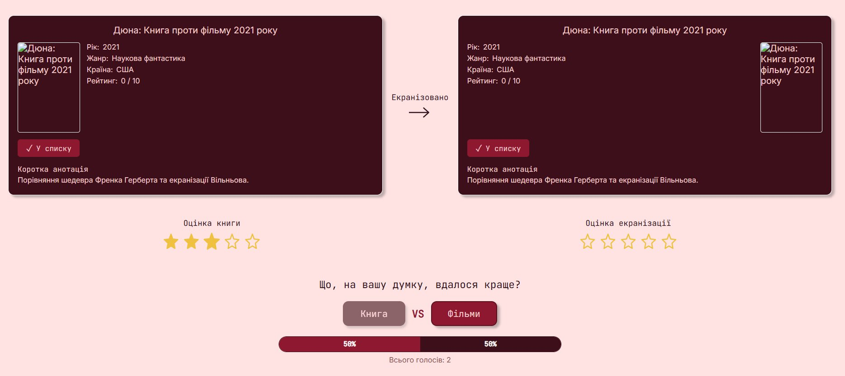
Після: голосування працює, статистика оновлюється, кнопка підсвічена

4. BUG-036 — Нікнейм не відображався / BUG-029 — Коментарі не видно іншим
Виправлено: додано Include(r => r.User) в ReviewService. Виправлено фільтрацію запиту.

До виправлення:
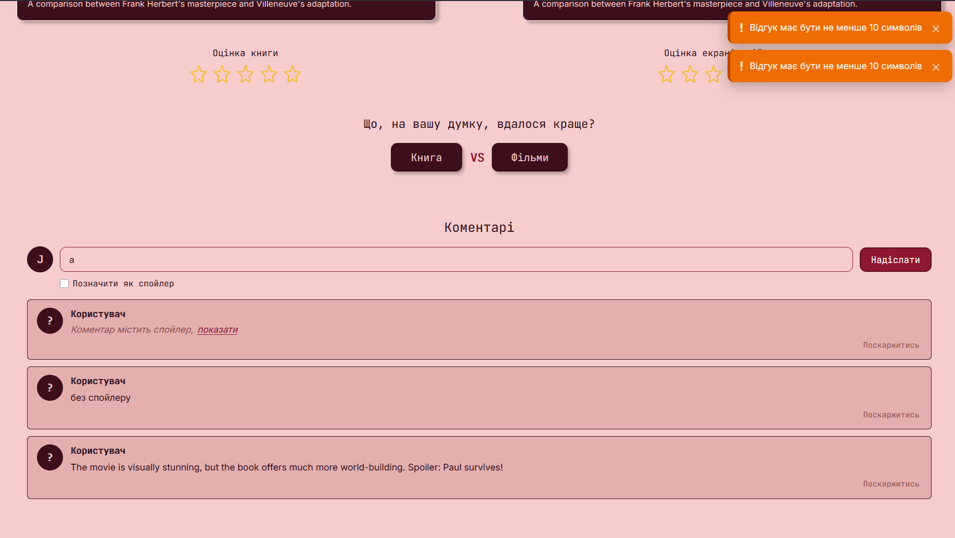
До: 'Користувач' замість нікнейму, коментарі видно тільки автору

Після виправлення:
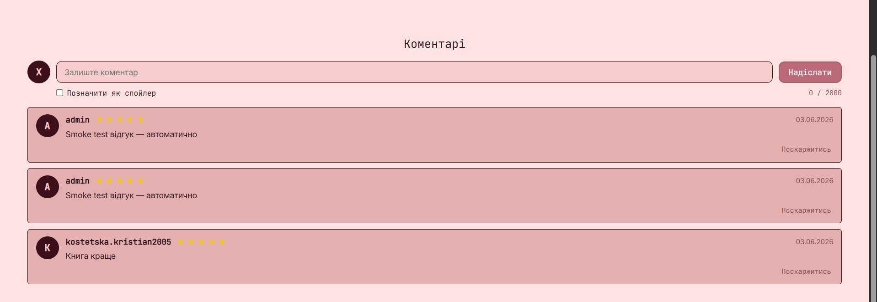
Після: нікнейм відображається (admin, kostetska.kristian2005), лічильник символів

5. BUG-042 — Фільтри жанр і країна не працювали
Виправлено: додано мапу UA→EN перед відправкою параметрів запиту до API.

До виправлення:
[Скріншот недоступний — баг виявлено без візуального артефакту]
До: вибір жанру/країни не змінював список творів

Після виправлення:
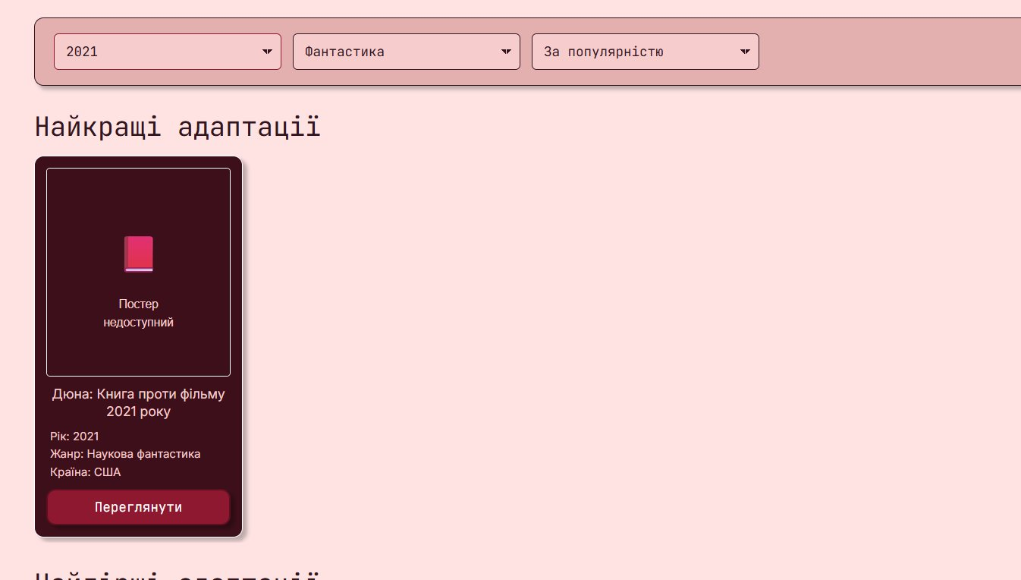
Після: фільтр 'Фантастика' + рік 2021 коректно відфільтровує список

4. Висновок
- Performance зріс з 66 до 99 — найважливіший результат оптимізації.
- 5 UI-дефектів виправлено та підтверджено ретестом.
- Загальний рівень якості фронтенду — відмінний.

Продукт готовий до фінальної демонстрації.

